Les fables – séance 2 – fiche élève
Compréhension de la fable : « le corbeau et le renard »
Fiche élève

Etape 1 : Compréhension de la ruse
Consigne : Lis la fable « Le corbeau et le renard » de Jean de la Fontaine.
Petite précision : Comme tu le sais maintenant, Jean De la Fontaine a vécu au 17e siècle donc il y a très longtemps et à l’époque, on n’utilisait pas les mêmes mots. Pour que tu comprennes mieux, certains mots ou expressions sont expliqués dans les parenthèses.
Le corbeau et le renard
Maître Corbeau, sur un arbre perché,
Tenait en son bec un fromage.
Maître Renard, par l’odeur alléché, (attiré par l’odeur)
Lui tint à peu près ce langage :
« Hé ! Bonjour, monsieur du Corbeau.
Que vous êtes joli ! Que vous me semblez beau !
Sans mentir, si votre ramage (votre chant)
Se rapporte à votre plumage ; (ressemble à votre plumage)
Vous êtes le phénix (le meilleur) des hôtes de ces bois (des habitants de la forêt). »
A ces mots, le corbeau ne se sent pas de joie ;
Et pour montrer sa belle voix,
Il ouvre un large bec, laisse tomber sa proie.
Le Renard s’en saisit, et dit : « Mon beau monsieur,
Apprenez que tout flatteur
Vit au dépens de celui qui l’écoute :
Cette leçon vaut bien un fromage, sans doute. »
Le Corbeau, honteux et confus,
Jura, mais un peu tard, qu’on ne l’y prendrait plus.
Jean de la Fontaine

Consigne : Réponds aux questions suivantes au crayon à papier
Qui est honteux ? Pourquoi ?

Quel est le personnage qui n’est pas content à la fin de « l’histoire »?

Quel est le plus rusé ? Pourquoi ?

Etape 2 : Compréhension : Je me représente « l’histoire » de cette fable à l’aide de la vidéo
Consigne : Clique sur le lien ci-dessous pour visionner la fable « le corbeau et le renard » Vidéo

Consignes :
- Tu peux changer les réponses aux questions précédentes si tu as besoin de modifier
- Si tu n’es pas seul, tu peux aussi expliquer ce que tu as compris sur la ruse du renard.
Pour mieux comprendre cette fable :
Consigne : Lis le tableau suivant pour mieux comprendre la fable
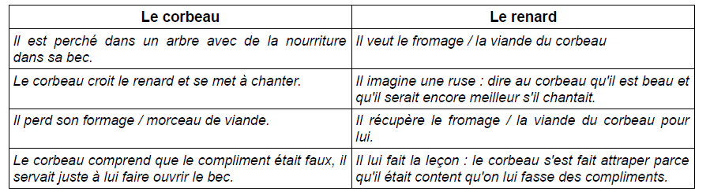
Consigne : Lis le résumé ci-dessous pour encore mieux comprendre cette fable

Pour résumer cette fable :
En fait, le Renard dit au Corbeau que s'il chantait aussi bien que son plumage est beau, alors il serait sûrement le maître de la forêt. En disant cela, le Renard espère que le Corbeau essaye de chanter pour lui montrer ses qualités et ainsi ouvrir son bec.
C'est une ruse, le Renard ne croit pas ce qu'il dit. Il ment.

Etape 3 : Qu’est-ce qu’une fable ?
Une fable est un court récit en vers ou en prose qui donne de façon amusante une leçon de vie. Elle met en scène des animaux qui parlent et elle commence ou se termine par une morale (une leçon- une vérité)

Le corbeau et le renard
Maître Corbeau, sur un arbre perché,
Tenait en son bec un fromage.
Maître Renard, par l’odeur alléché, (attiré par l’odeur)
Lui tint à peu près ce langage :
« Hé ! Bonjour, monsieur du Corbeau.
Que vous êtes joli ! Que vous me semblez beau !
Sans mentir, si votre ramage (votre chant)
Se rapporte à votre plumage ; (ressemble à votre plumage)
Vous êtes le phénix (le meilleur) des hôtes de ces bois (des habitants de la forêt). »
A ces mots, le corbeau ne se sent pas de joie ;
Et pour montrer sa belle voix,
Il ouvre un large bec, laisse tomber sa proie.
Le Renard s’en saisit, et dit : « Mon beau monsieur,
Le renard a flatté le corbeau qui s’est fait avoir !
Apprenez que tout flatteur la morale
Vit au dépens de celui qui l’écoute :
Cette leçon vaut bien un fromage, sans doute. »
Le Corbeau, honteux et confus,
Jura, mais un peu tard, qu’on ne l’y prendrait plus.
La Fontaine veut nous démontrer qu’il faut se méfier de ceux qui font des compliments pour obtenir quelque chose …
Jean de la Fontaine

Etape 4 – Copie et illustration
Consigne : Maintenant que tu as bien compris cette fable, copie-la sur une feuille de classeur en faisant bien attention à la présentation et à la ponctuation et sans recopier ce qui est écrit entre les parenthèses.
Ensuite tu fais le dessin pour illustrer cette fable, tu prends une photo de ta copie et du dessin et tu ranges cette feuille dans ton classeur bleu, dans la partie « Poésie ».
Etape 5- Arts visuels :
Consigne : Observe bien le collage ci-joint et toi aussi récupère des vieux magazines pour élaborer un corbeau et un renard avec cette technique du collage. Prends une photo de ta réalisation.
Etape 6 : Envoi de la fiche et des photos
Consigne : Fais parvenir la fiche et les photos à la maîtresse.

